南京信息工程大学
《模拟电子电路》期末考试试卷A卷

题 目 | 一 | 二 | 三 | 总 分 | 核分人 | 复查人
得分
题目部分，（卷面共有25题，100分，各大题标有题量和总分）
评卷人 | 得分
 |  | 一、单项选择题（10小题，共20分）

1、关于半导体下列说法正确的是_______。 （ ）
A、本征半导体不带电 B、本征半导体可带正电或者负电
C、P型杂质半导体带正电 D、N型杂质半导体带负电
2、二极管的正向电阻 ，反向电阻 。 （ ）
A、大，小 B、小，小 C、小，大 D、大，大
3、放大电路中带负载能力最强的是_____，频率响应最好的是 。 （ ）
I、共射放大电路 II、共集放大电路 III、共基放大电路
A、I，III B、II，III C、II，I D、III，I
4、为了传送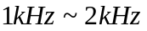的信号，应选用 滤波电路；而另外一个电路为了防止50Hz的工频信号干扰，应在电路输入端之前加 滤波电路。 （ ）
I、高通 II、低通 III、带通 IV、带阻
A、II，IV B、III，I C、I，IV D、III，IV
5、在引入交流负反馈的时候，希望减小放大电路从信号源索取的电流并增强带负载的能力，应引入 负反馈。 （ ）
A、电流串联 B、电压串联 C、电压并联 D、电流并联
6、设有两个相同型号的稳压管，稳压值均为6V，当工作在正向时管压降均为0.7V，如果将他们用不同的方法串联后接入电路，以下哪一种_______电压值无法达到的。 （ ）
A、5.3V B、6.7V C、12V D、1.4V
7、差动放大电路的参数中共模抑制比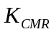越大，说明电路 。 （ ）
A、输入电阻高 B、共模放大倍数大 C、差模放大倍数大 D、抑制共模信号的能力强
8、如图1所示的两个振荡电路试用相位平衡条件判断电路是否能够振荡。 （ ）
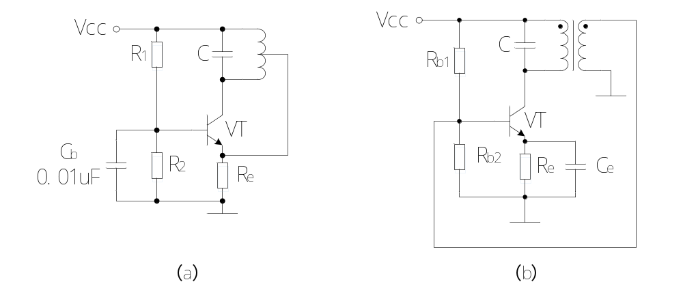
图1 振荡电路
A、能、能 B、能、不能 C、不能、不能 D、不能、能
9、功率放大电路按______原则分为甲类，甲乙类和乙类三种类型。 （ ）
A、按三极管的导通时间不同 B、按电路的最大输出功率不同
C、按所用三极管的类型不同 D、按放大电路的负载性质不同
10、电路中MOSFET的V_{T}或V_{P}的绝对值均为1.5V，测得它们各极电位如图2所示，请问它们各工作在什么区域？ （ ）
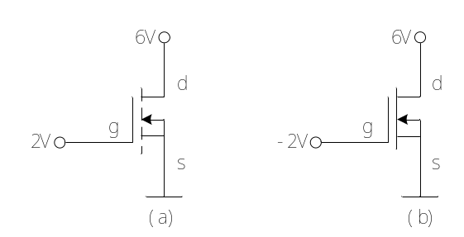
图2 MOSFET管
A、饱和区，可变电阻区 B、可变电阻区，截止区
C、饱和区，截止区 D、饱和区，饱和区

评卷人 | 得分
 |  | 二、填空题（10小题，共20分）

1、四种两级放大电路的结构框图如图3（I）~（IV）所示，在通常电路元器件参数情况下，四种电路中既能满足高输入阻抗（Ri）和低输出阻抗（Ro）的电路结构是________。
2、在放大电路中，能实现阻抗变换的耦合方式是_______；集成电路中一般采用的耦合方式是________。
3、集成运算放大电路有两个工作区域，在基本运算电路中，工作于_________；在电压比较器中，工作于__________。
4、场效应管是一种_______控制器件，通过_______的改变从而起到改变输出电流的作用。
5、在电压比较器中，输入电压在单方向的变化过程中只跳变一次的有_______（写出其中一种），跳变两次的有___________（写出其中一种）。
6、如图4所示的正弦波振荡电路中，振荡频率是______，二极管VD1和VD2的作用是________。
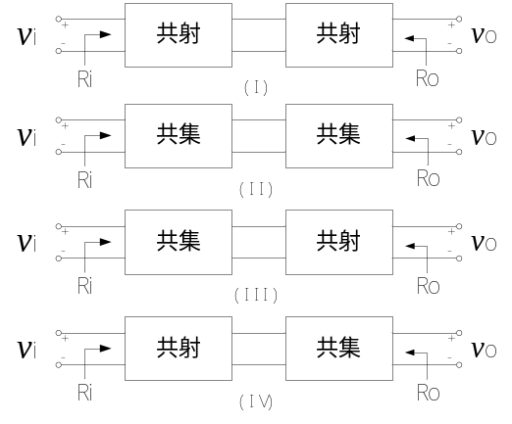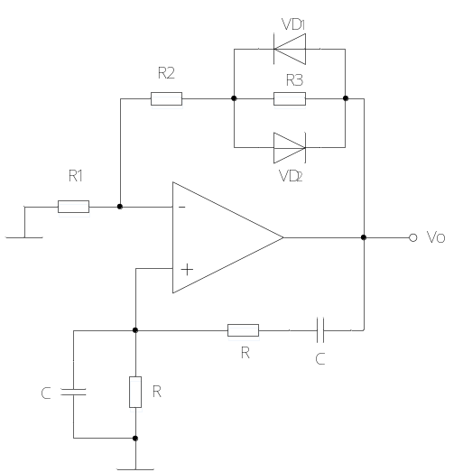
图3 四种两级放大电路图 4 正弦波振荡电路
7、如图5所示电路可实现_______________________运算功能，若将电路中电阻R和电容C交换位置，电路可实现_______________________运算功能。
8、设乙类OCL功率放大电路如图6所示，已知电源电压为12V，负载RL为16Ω，输入信号为正弦波，在三极管的饱和压降V_{CES}可忽略不计的条件下，电路的最大输出功率为___________。
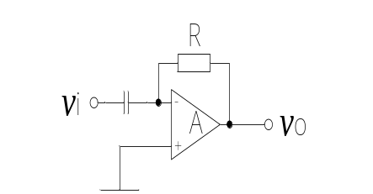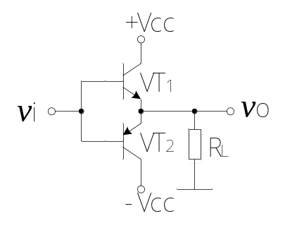
图5 某运算电路 图6 乙类OCL功率放大电路
9、目前需要电压值为12V的直流电源，若采用单相桥式整流电路，则副边电压为_________V，若采用单相半波整流电路，则副边电压为_______V。
10、如图7所示为采用可调式稳压器W117的输出电压可调的稳压电路，其中R₁=200Ω，R₂为2KΩ的可调电阻，输出端和调整端之间的U_{REF}为1.25V，则输出电压Vo的范围为________。
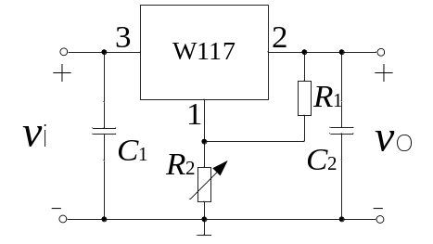
图7 稳压电路

评卷人 | 得分
 |  | 三、解答题（5小题，共60分）

1．静态工作点稳定电路如图8所示。已知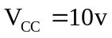，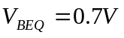，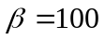，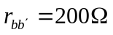，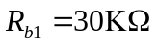，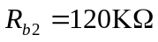，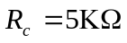，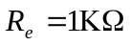，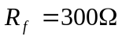，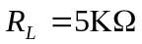。
  - 画出直流通路，求解静态工作点Q，即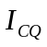、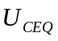；
  - 画出微变等效电路；
  - 求动态参数电压放大倍数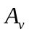、输入输出电阻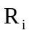、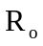；
  - 若去掉电容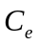，电路的动态参数将如何变化（无需具体计算，只需说出变化趋势）。
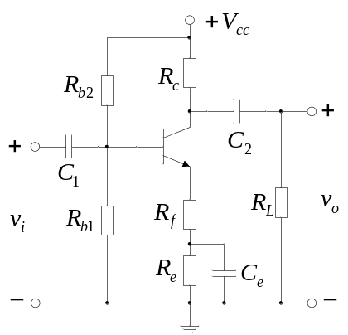
图8
2．如图9所示的差动放大电路，其中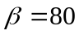、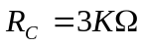、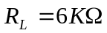、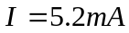、、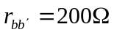、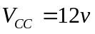、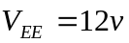；
（1）求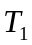的发射极电流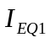；
（2）求差动放大倍数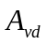；
（3）求差模输入电阻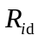和输出电阻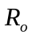。
（4）当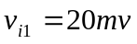、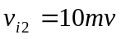，则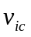、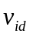分别为多少？此时输出电压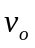是多少？
（5）此电路与普通长尾型差动放大电路相比，优势是什么？

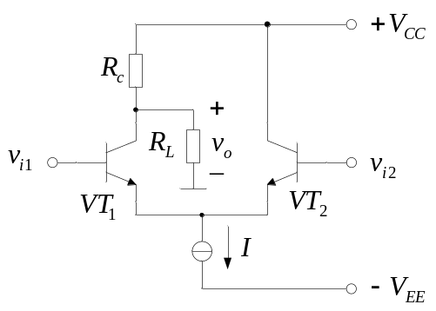
图9
3．如图10中的三个电路。
（1）判断（a）电路是否有反馈，试说明理由；
（2）判断（b）电路中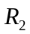、的反馈支路是直流反馈还是交流反馈？是正反馈还是负反馈？反馈组态是什么？
（3）判断（c）电路中的级间负反馈的组态，并计算深度负反馈下电路的电压放大倍数。
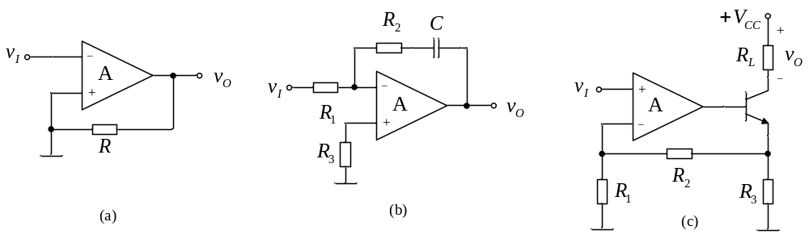
图10
4．如图11（a）所示的是同相滞回电压比较器，其中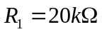，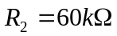，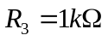，双向稳压管稳定电压为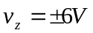；
（1）求出阈值电压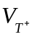和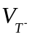；
（2）画出电压传输特性曲线；
（3）根据图11（b）的输入波形画出输出波形。
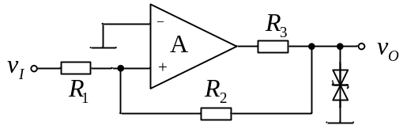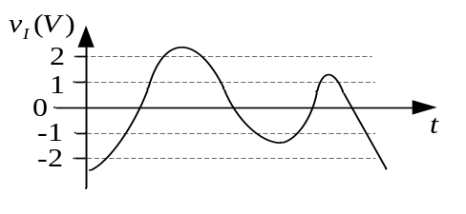
（a） （b）
图11
5、如图12为一运算电路，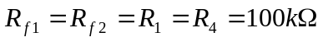，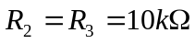，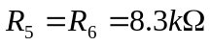。
（1）求出第一个运放的输出电压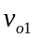与输入信号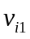和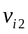的关系式；
（2）求出第二个运放的输出电压与输入信号、和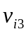的关系式；
（3）若采用一个运放实现（2）的运算关系，试着画出运算电路，要求反馈电阻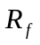为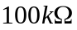,要求输入信号、和后面接电阻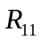，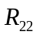和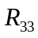，分别给出这些电阻值。
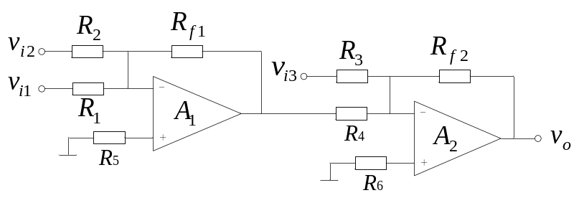
图12 运算电路

